Jueves
08
de Julio

Segundo de Primaria
Conocimiento del Medio

Nuestras tradiciones

Aprendizaje esperado: Describe costumbres, tradiciones, celebraciones y conmemoraciones del lugar donde vive y cómo han cambiado con el paso del tiempo.

Énfasis: Describe tradiciones representativas del lugar donde vive.

¿Qué vamos a aprender?

Recapitularás lo que has aprendido sobre el tema de las tradiciones representativas del lugar donde vives.

Reconocerás la diferencia entre tradición y costumbre.

¿Qué hacemos?

Recordarás lo aprendido sobre el tema de las tradiciones representativas del lugar donde vives. Durante este repaso también iremos aclarando algunas diferencias para no confundirte con lo que es una costumbre.

De repente puede confundirte, pero hay características que pueden ayudarte a diferenciarlas.

Y cerrarás la sesión con un juego que se llama “El río salvaje” será una sana competencia que haremos entre dos jugadores con ayuda de algunos niños.
Lo principal es repasar tus conocimientos y al mismo tiempo que te diviertas.

Comencemos recordando lo qué significa la palabra tradición. Si ya lo olvidaste, te pedimos que tomes tu libro de Conocimiento del medio, en la página 82 en el apartado de, “Mis nuevas palabras”, ahí vas a encontrar la definición.

A partir de esa lectura, vas a diferenciar una tradición de una costumbre, de esa manera tendrás más claro el significado de cada una.

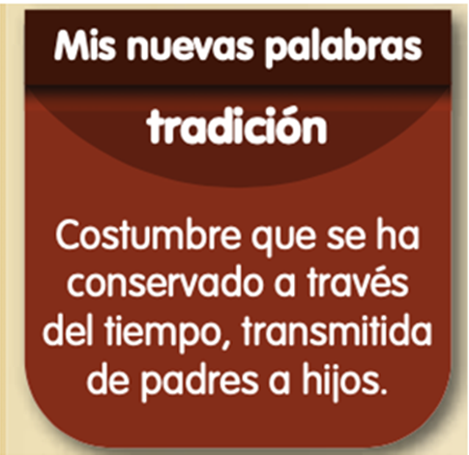
https://libros.conaliteg.gob.mx/P2COA.htm?#page/82

Como acabas de leer una tradición surge de una costumbre y para que sea llamada tradición, debe ser transmitida de padres a hijos, es decir, de generación en generación, por ejemplo, en tu casa tienen la costumbre de reunirse los fines de semana, es una actividad recurrente que forma parte de su vida cotidiana.

¿Qué tendría que pasar para que esa costumbre se convierta en tradición?

Tendría que hacerla toda la comunidad, por muchos años, es decir, que, así como tus abuelas y abuelos se la enseñaron a tu mamá y tu papá, y tus papás a ti, tú tendrías que hacerlo con tus hijos e hijas y ellos, lo harán con sus hijos e hijas y así sucesivamente.

Las tradiciones tienen su origen en años atrás, tantos que nadie se acuerda o sabe cuándo iniciaron. Sin embargo, hay otros elementos que te permiten entender por qué se practica esa tradición en una comunidad, estado o incluso país en una misma fecha.

Aunque como ya lo has visto en sesiones anteriores, a pesar de que se celebra en una misma fecha en diferentes lugares, la forma de hacerlo puede variar un poco, todo depende del entorno.

Recuerda que el entorno es todo lo que nos rodea, por eso, cuando tienes la oportunidad de viajar, puedes ver esas diferencias que te permiten aprender y enriquecerte, al conocer las costumbres y las tradiciones de los demás lugares de nuestro país.

Observar es una gran herramienta, por ejemplo, observa las siguientes imágenes y reflexiona sobre lo que tienes en pantalla.

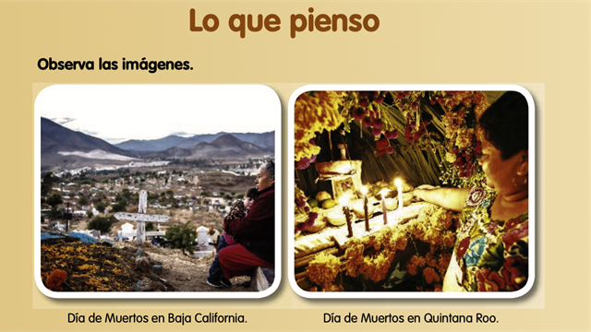

Puedes ver que en ambos estados tienen la tradición del “Día de muertos”, sin embargo, lo conmemoran de forma diferente, mientras en una asisten al panteón, en otra lo hacen mediante la ofrenda en su casa.

Otra forma de conocer las tradiciones, es mediante la entrevista y la plática con adultos mayores, en tus sesiones siempre hubo la participación de niñas y niños, y también de especialistas, maestras y maestros, y por supuesto abuelitas y abuelitos.

Ellos son las personas indicadas a las que puedes acercarte para saber y entender las tradiciones o también puedes investigar en algunas otras fuentes de consulta como en un libro o internet.

Antes de continuar la sesión, puedes consultar la página 82 a la 90 de tu libro de Conocimiento del medio, lo que repasarás hoy del tema de tradiciones, lo puedes revisar allí.

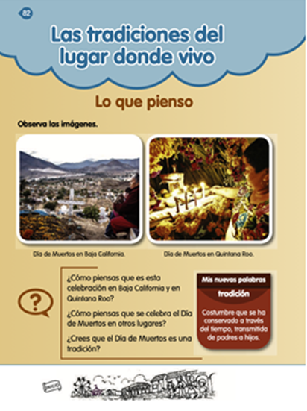
https://libros.conaliteg.gob.mx/P2COA.htm?#page/82

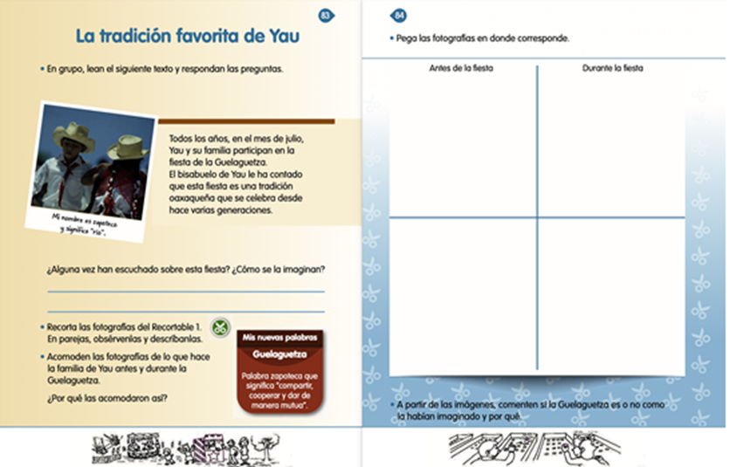
https://libros.conaliteg.gob.mx/P2COA.htm?#page/83
https://libros.conaliteg.gob.mx/P2COA.htm?#page/84

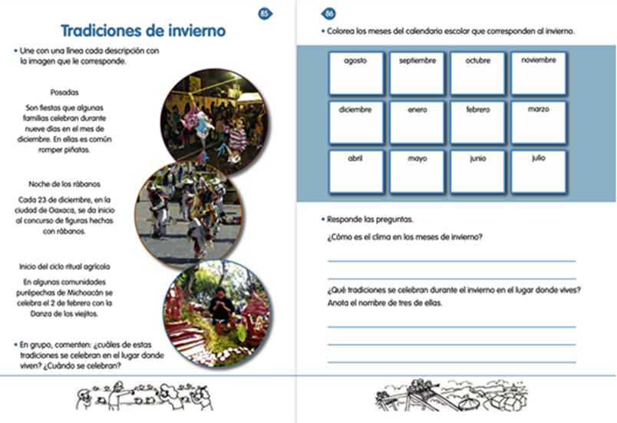
https://libros.conaliteg.gob.mx/P2COA.htm?#page/85
https://libros.conaliteg.gob.mx/P2COA.htm?#page/86

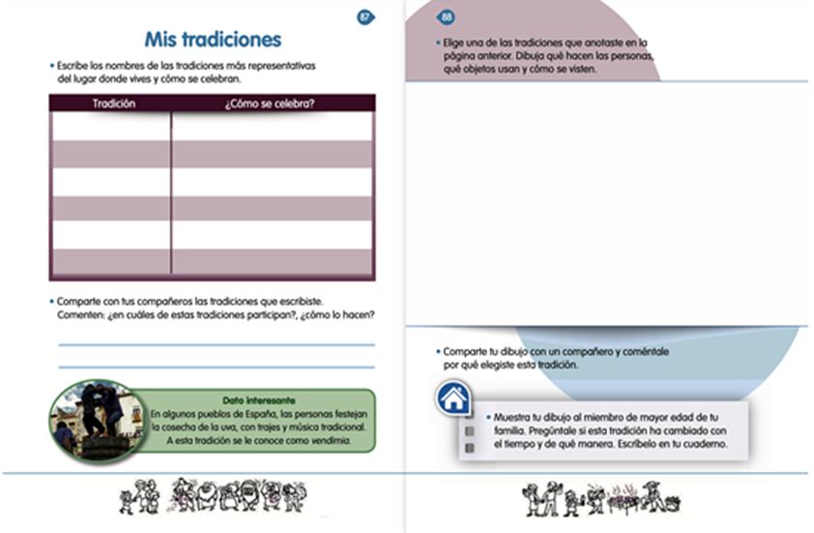
https://libros.conaliteg.gob.mx/P2COA.htm?#page/87
https://libros.conaliteg.gob.mx/P2COA.htm?#page/88

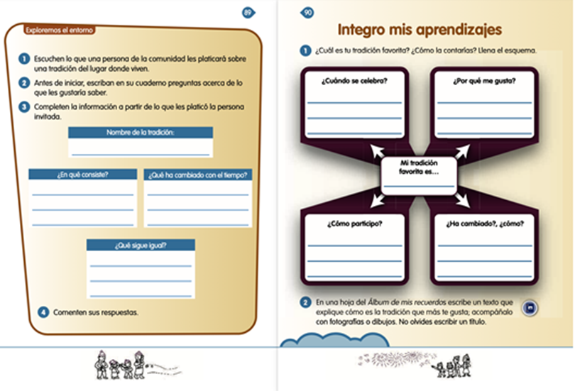
https://libros.conaliteg.gob.mx/P2COA.htm?#page/89
https://libros.conaliteg.gob.mx/P2COA.htm?#page/90

De aquí se desprende una palabra más y es “celebración''.

La celebración se refiere al acto de festejar, como cuando cumples años y hay elementos que hacen diferente ese día del resto del año, por ejemplo: algunos platillos especiales de comida, adornos, música, dulces y hasta piñata.

¿Qué te parece si lees con atención una celebración muy famosa en nuestro país y al regreso, revisamos algunas de sus particularidades?

En mi estado celebramos.
Alumno

“Hola compañeras y compañeros. En este repaso de clases, que estamos hablando acerca de las tradiciones, quiero decirles que aquí en mi estado, realizamos una fiesta que se llama “La Guelaguetza”.

Empezó como una costumbre en la época prehispánica, que trataba de un ritual a los dioses antiguos. Una de ellas era la “Diosa del maíz”.

Con el paso de los años se convirtió en una tradición, ya que se continuó practicando de generación en generación, y hasta la fecha la celebramos.
En esta fiesta se reúnen cada año, en el mes de junio, las 8 regiones de nuestro estado, donde representan mediante danzas, música, ropa, parte de sus costumbres y tradiciones propias de cada comunidad.

Lo más significativo de esta tradición es que se comparte, la palabra “Guelaguetza” significa ofrenda, por eso, es que durante la festividad se regalan dulces y diversos alimentos típicos de cada región.

Cuando sea posible tienen que venir a conocerla”.

El niño habló de varios aspectos característicos de la tradición, y son que esta se expresa por medio de:

- Los alimentos típicos.
- Las danzas que representan a cada región.
- Sus trajes típicos de las comunidades.
- Música.

Eso acompañado de un trabajo colectivo, es decir, donde las personas de la comunidad participan, no solo los adultos, si no también jóvenes, niñas y niños.

La cooperación es fundamental. Observa las siguientes imágenes, ya las trabajaste en sesiones anteriores, pero te servirá recordarlas. Se trata del recortable 1 de la página 169 de tu libro de Conocimiento del medio, de segundo grado.

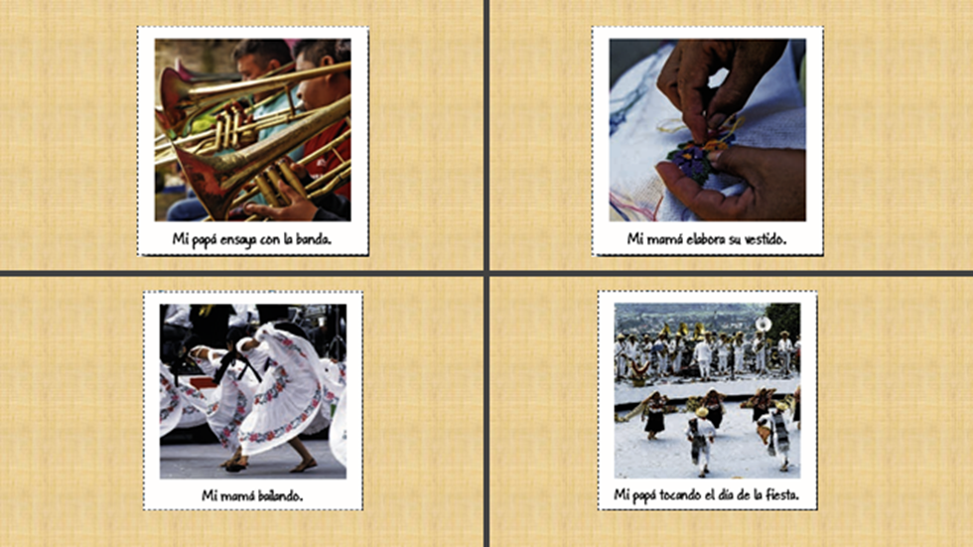
https://libros.conaliteg.gob.mx/P2COA.htm?#page/169

Sabes, nuestro país se compone de 31 estados y la Ciudad de México, y en cada uno de ellos las comunidades tienen diferentes tradiciones, por lo tanto, hay una gran diversidad.

Una buena forma de saber cada cuándo se celebra una tradición es usando el calendario. Tú ya sabes cómo utilizarlo, porque ya lo has hecho en diferentes sesiones y así como cada año se repiten las estaciones: la primavera, verano, otoño e invierno, también sucede lo mismo con las tradiciones.

Puedes empezar marcando la fecha de tu cumpleaños, la de tus amigos y de tus familiares, hasta colocar alguna marca especial para recordar los días en que se realizan las diferentes tradiciones de tu comunidad.

Ya que hiciste un buen repaso al tema, te presentamos el juego “río salvaje”, para que lo puedas jugar con tus familiares cuando quieran.

Pon mucha atención, te vamos a explicar de qué trata este juego.

Tenemos el río, pero necesitamos algunas piedras para cruzarlo.

- Nos harán algunas preguntas, que responderemos.
- Al terminar de escuchar la pregunta, con rapidez tomaremos una de las piedras que está en la mesa, de esa forma quien la tome primero tendrá derecho a responder la pregunta.
- Si la respuesta es correcta podrá poner su piedra sobre el río.
- Ganará quien logre responder más preguntas correctas y, por lo tanto, más piedras para cruzarlo.

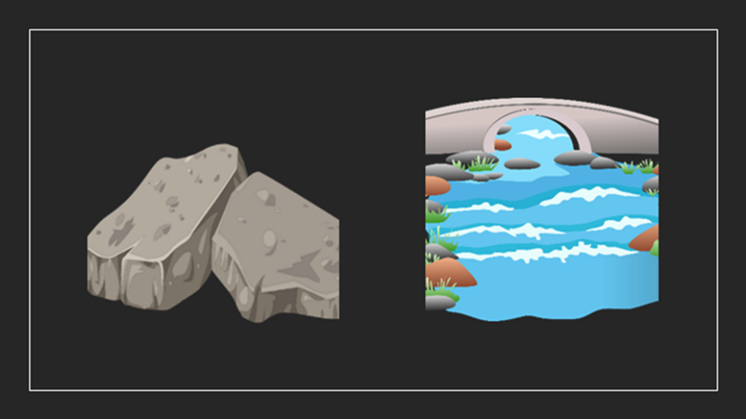

En casa puedes dibujar dos líneas que simulen el río y cuando escuches las preguntas contesta y si tu respuesta es correcta, dibujarás una piedra, si logras dibujar las 4 piedras entonces ganarás y podrás cruzar el río.

Este es un ejemplo:

Jugador A. Vamos a comenzar, lee la primera pregunta.

¿Qué es una tradición?

Niño 1
“Saludo con afecto a mis compañeras y compañeros, espero que estén listos los maestros para dar una buena respuesta y ser el primero en tomar la piedra”.

Pregunta 1. ¿Qué es una tradición?

Jugador A. Es una costumbre que se ha conservado a través del tiempo, transmitida de padres a hijos.

Niño 1
“Muy bien contestado, correcto, se ha ganado una piedra para pasar al otro lado, sigan su camino y suerte para los dos”.

Jugador B. Siguiente pregunta.

¿Qué características tiene una tradición?

Niño 2
“Me da gusto saludar a mis compañeras y compañeros. Maestros, espero estén listos para la siguiente pregunta, por favor piensen bien su respuesta”.

Pregunta 2. ¿Qué características tiene una tradición?

Jugador B. Las características de la tradición son que se practica por una comunidad, estado o incluso país en una misma fecha, se expresa por medio de: los alimentos típicos, danzas que representan a la región, trajes típicos de las comunidades y su música. También que se transmite de generación en generación.

Niño 2
“Esa respuesta es correcta, felicidades y mucha suerte para que sigan avanzando y logren cruzar el río”.

Jugador A. Ahora es su turno de colocar su piedra, eso significa que cada uno de nosotros lleva un punto. Éste juego es divertido. Lee la siguiente pregunta.

¿Crees que el día de muertos es una tradición? ¿Por qué?

Niño 3
“Gracias por invitarme a participar en esta ronda de preguntas para ustedes maestros. Les pido por favor pongan mucha atención y aprovecho para mandarles un saludo a mis compañeras y compañeros”.

Pregunta 3: ¿Crees que el día de muertos es una tradición? ¿Por qué?

Jugador B. Me parece que el día de muertos sí es una tradición, porque se realiza desde hace muchos años, en la época prehispánica, y se ha pasado de generación en generación.
Niño 3
“Es correcto, felicidades. Les sigo deseando mucha suerte a los dos”.

Jugador A. Ahora es turno de que coloque su piedra, eso significa que ahora va ganando, usted lleva dos puntos y yo uno. Nos queda una piedra y, por lo tanto, una pregunta más.

Lee la última pregunta:

Menciona el nombre de la tradición más conocida del estado de Oaxaca.

Niño 4
“Me da gusto y agradezco la oportunidad que me dieron para participar en este juego tan divertido. Maestros les pido que estén atentos a mi pregunta y que por favor piensen la respuesta que van a dar.

Pregunta 4. Menciona el nombre de la tradición más conocida del estado de Oaxaca.

Jugador A. Durante esta sesión estuvimos hablando de una de las tradiciones que hay en nuestro país, en ella podemos ver una gran fiesta, música, danza y lo más relevante es la forma en que se comparte. Mi respuesta es la “Guelaguetza”.

Niño 4
“Quiero decirle, que su respuesta es correcta. Felicidades podrá poner una piedra más para poder cruzar el río.”

Jugador B. Ahora veamos el resultado final. Con esta última respuesta me parece que cada quien lleva dos puntos, por lo que podemos declarar un empate.

Jugador A. Los dos podremos cruzar el río, fue un gran esfuerzo de ambos.

Jugador B. Lo mejor fue que las niñas y los niños nos ayudaron planteando estas interesantes preguntas. Les damos las gracias por colaborar con nosotros en el juego.
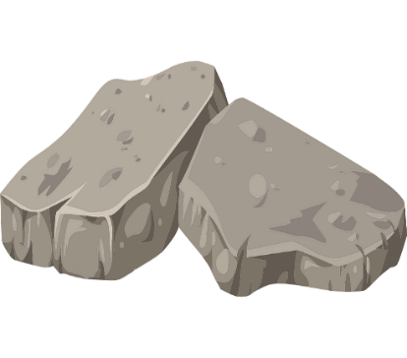
Para recordar:

- Una tradición es una costumbre que permanece a través del tiempo.
- Se transmiten de generación en generación, es decir, de padres a hijos.
- Las tradiciones dan identidad a una comunidad, un pueblo, una ciudad, un estado o un país.
- Las tradiciones se caracterizan porque se expresan a través de sus: alimentos típicos, baile, música y vestimentas de la región.

Si te es posible consulta otros libros y comenta el tema de hoy con tu familia.

¡Buen trabajo!

Gracias por tu esfuerzo.

Para saber más:
Lecturas

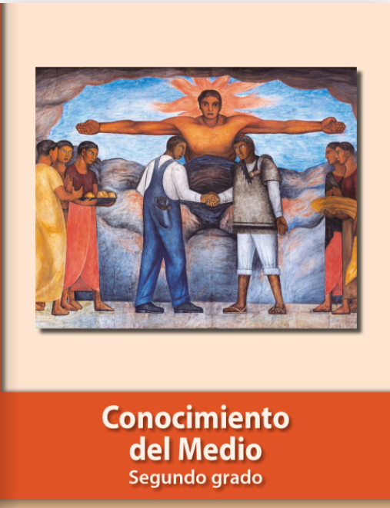
https://libros.conaliteg.gob.mx/P2COA.htm

